Séance 14

1. Correction du DS

2. TP masse volumique
https://nuage03.apps.education.fr/index.php/s/ofnBHtA6c4HM8Xr
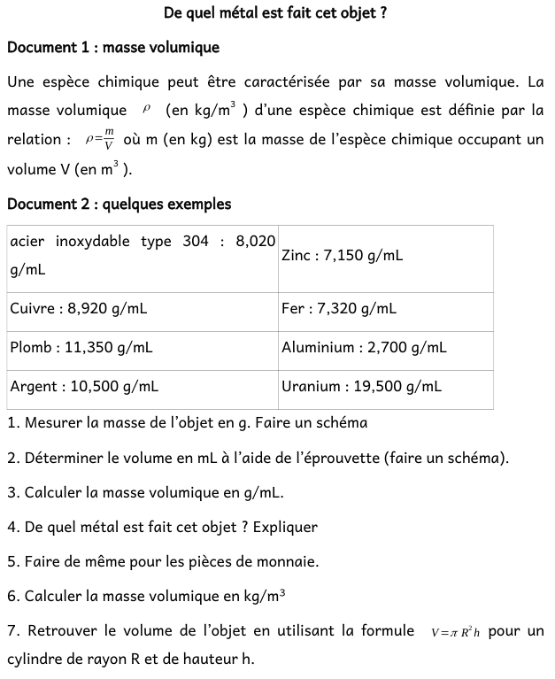

3. Leçon
https://nuage03.apps.education.fr/index.php/s/Dzn8EkfgjYoaAnn
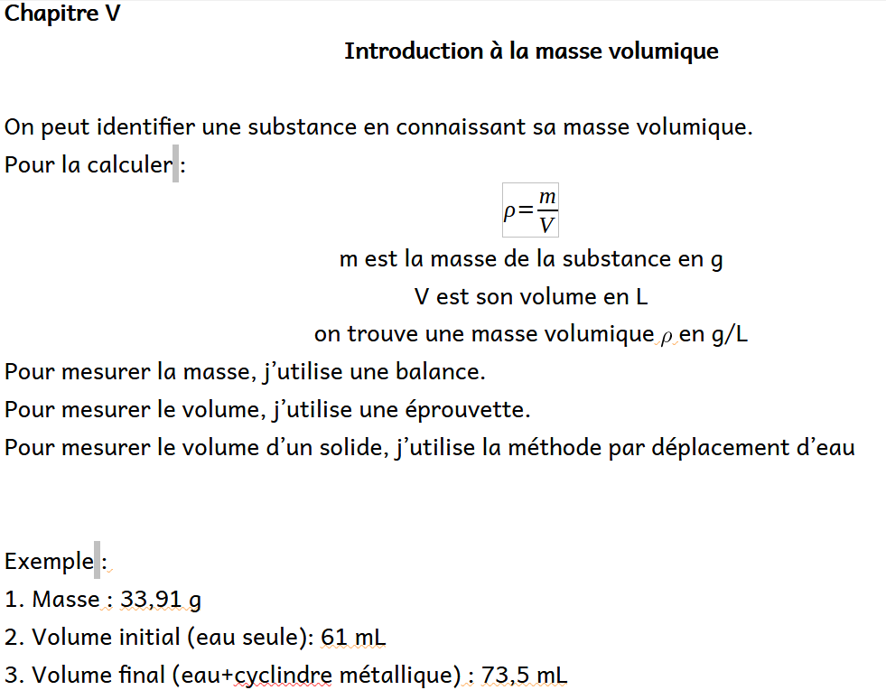

4. A faire pour la prochaine fois
Exercices à faire
https://nuage03.apps.education.fr/index.php/s/agMB93qyDtER8xj


